БНТУ

Факультет энергетического строительства

Кафедра “Теплогазоснабжения и вентиляции”

Курсовая работа

на тему:

**“Напольное отопление трехкомнатной квартиры жилого дома”**

Выполнил:

ст.гр.110438

Новик В.Н.

Проверил:

Русавук А.В.

Минск – 2010

Аннотация.

Введение.

**1.** Краткое описание здания, расчетные параметры наружного и внутреннего воздуха.

**2.** Определение сопротивления теплопередаче перекрытия над неотапливаемым подвалом.

**3.** Определение расчетных потерь теплоты помещениями трехкомнатной квартиры.

**4.** Определение расчетной температуры теплоносителя системы напольного отопления квартиры.

**5.** Предварительный тепловой расчёт контуров напольного отопления.

**6.** Гидравлический расчёт контуров напольного отопления.

**7.** Окончательный тепловой расчет контуров напольного отопления.

**8.** Резюме.

**9**. Литература.

**Аннотация**

В курсовой работе рассматривается проектирование системы напольного отопления трехкомнатной квартиры, расположенной на первом этаже многоквартирного двухсекционного пятиэтажного жилого дома. Квартира состоит из трёх жилых помещений, кухни, прихожей, ванной, туалета Объектом проектирования является жилое здание, расположенное в городе Бобруйске. Ориентация главного фасада здания –северо-восток.

Согласно заданию на проектирование и в соответствии с исходными данными необходимо произвести тепло-гидравлический расчет и конструирование системы напольного отопления. Целью данной курсовой работы является создание современной системы отопления, которая будет обеспечивать комфортную обстановку, благоприятную для жизни и деятельности людей в помещении в холодное время года.

**Введение**

Устройство водообогреваемых полов выполняют следующим образом. На ровное основание пола (черный пол) укладывают гидро- и теплоизолирующий слои, а сверху - трубы для подачи горячей воды. Их заливают бетонной стяжкой с пластификатором, поверх которой настилают покрытие чистого пола (рис. 1). В качестве покрытия пола может применяться: керамическая плитка, синтетические рулонные материалы, ковровое покрытие и др.

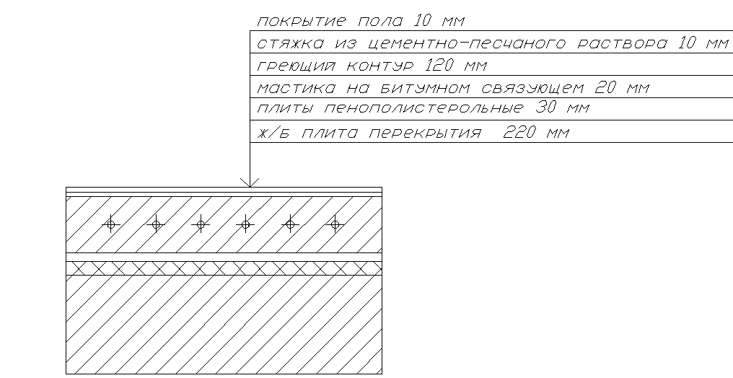

Трубы укладывают в виде змеевика той или иной конфигурации. Различают несколько способов укладки труб в греющем контуре:

1. зигзагообразный; 2) с двойной проводкой; 3) с переменным шагом укладки труб; 4) с дополнительным греющим контуром.

В данной курсовой работе был выбран контур с двойной проводкой. Необходимые параметры системы определяют на основании теплотехнических расчетов, а температуру регулируют с помощью автоматических термостатических клапанов. Распределительный коллектор системы отопления квартиры расположен во встраиваемом шкафу в коридоре. Для водообогреваемых полов желательно применять металлополимерные или медные трубы. В данной курсовой работе были выбраны металлополимерные трубы.

Расстояние между соседними трубами греющего контура (шаг укладки труб) следует принимать равным от 0,10 до 0,35 м. Расстояние от наружных стен до труб греющего контура должно быть равно шагу укладки труб.

Среднюю температуру пола помещений следует принимать не выше 260C с постоянным пребывание людей.

Рекомендуемые температуры теплоносителя составляют: 55 - 450С; 50 - 400С;

45 - 350С; 40 - 300С.

В контуре допускается потеря давления до 20 КПа. Поэтому общую длину труб контура следует принимать не более 120 м, а одним контуром обогревают, как правило, не более 20-40 м2 площади пола с максимальным размером стороны 8 м. Для отопления больших помещений используют несколько контуров.

**1.Краткое описание здания, расчетные параметры наружного**

**и внутреннего воздуха.**

В соответствии с заданием по курсовой работе объектом проектирования системы напольного отопления является трехкомнатная квартира, расположенная на первом этаже многоквартирного двухсекционного пятиэтажного жилого дома. Квартира состоит из трёх жилых помещений, кухни, прихожей, ванной, туалета.

Варианты покрытия пола:

керамическое – на кухне, синтетическое - на коридоре, ковровое – в спальне, паркет – в остальных комнатах;

Место строительства: город Бобруйск;

Ориентация главного фасада здания: северо-восток;

Расчетная температура воздуха в помещении: *tp=+18oC*;

Расчетная температура наружного воздуха:*text=-23oC*;

Сопротивление теплопередаче ограждающих конструкций:

наружная стена RТ=2,5 м2 0С/Вт.

перекрытие RТ=1,15 м2 0С/Вт.

**2.Определение сопротивления теплопередаче перекрытия**

**над неотапливаемым помещением (подвалом)**

Расчетная формула для определения температуры в подвале tx на основании теплового баланса:



где ,  произведение коэффициента теплопередачи на площадь внутреннего ограждения и наружного ограждения неотапливаемого помещения соответственно.

Теплопотери происходят через:

1) стены подвала, граничащие с наружным воздухом.  
 Ан.ст.=0,6∙P =0,6∙96,6 =57,96 ( м2) Rн.ст=2,5(м2 0С/Вт)

Кн.ст= (Вт/м2 0С)  
2) стены подвала, граничащие с грунтом.  
 Ао=1,8∙P =1,8∙96,6 =173,88 ( м2) Rо = RI + Rн.ст =2,1+2,5=4,6 (м2 0С/Вт)  
 Ко = (Вт/м2 0С)  
3) полы I зоны

RI =2,1 ( м2 0С/Вт)

AI=114,67 (м2 )

КI= (Вт/м2 0С)

4) полы II зоны

RII =4,3 (м2 0С/Вт)

AII=155,17 ( м2)

КII=Вт/(м2 0С)

5) полы III зоны  
 AIII=96,81 ( м2)

RIII =8,6 (м2 0С/Вт)

КIII=1/ RIII= (Вт/м2 0С)

6) полы IV зоны  
 RIV =14,2 м2 0С/Вт

АIV =2,46 м2

КIV=1/ RIV==0,07 (Вт/ м2 0С)

Сопротивление теплопередаче перекрытия над неотапливаемым подвалом Rx следует определять по расчету, обеспечивая перепад между температурами пола и воздуха помещения первого этажа не более 50С.(принятое условие комфорта). Поэтому, задаемся =50С:

**

Решая уравнение, получаем:

Кx=0,96 Вт/ (м2 0С),

Rx=1,04 (м2 0С)/Вт

Выполняем проверку условия комфорта:

**

**т.е. принятые проектные решения удовлетворяют нормативным требованиям.

**3.Определение расчетных потерь теплоты помещениями трёхкомнатной квартиры.**

Расчетные потери теплоты квартиры Qкв, Вт, определяются суммой потерь теплоты отапливаемых помещений:

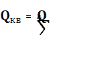

Q4 – расчётные суммарные потери теплоты отапливаемого помещения (тепловая нагрузка помещения). Это значение определяются для каждого отапливаемого помещения исходя из теплового баланса отдельно рассчитываемых составляющих:

, Вт ;

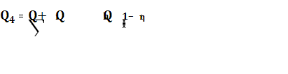

η1 – коэффициент, принимаемый в зависимости от способа регулирования системы отопления (принимаем: η1=0,8, водяное отопление с индивидуальными автоматическими терморегуляторами у отопительных приборов);

Q – основные и добавочные потери теплоты через отдельные ограждающие конструкции помещения, Вт;

Qi – расход теплоты на нагревание инфильтрующегося наружного воздуха через ограждающие конструкции помещения:

, Вт;



Qh – суммарный тепловой поток:

, Вт



где F – площадь помещения, м2 .

Расчетные основные и добавочные потери теплоты помещения определяются суммой потерь теплоты через отдельные ограждающие конструкции Q по формуле:

, Вт



k=1/R – коэффициент теплопередачи ограждающей конструкции, Вт/(м2.0С);

R – сопротивление теплопередаче ограждающей конструкции, (м2.0С)/Вт;

А – расчётная площадь ограждающей конструкции, м2;

tp – расчётная температура воздуха в помещении с учётом повышения её в зависимости от высоты для помещений высотой более 4 м, 0С;

text – расчетная температура наружного воздуха для холодного периода года;

n – коэффициент, принимаемый в зависимости от положения наружной поверхности ограждающих конструкций по отношению к наружному воздуху;

β – добавочные потери теплоты в долях от основных потерь.

**4.Определение расчетной температуры теплоносителя системы напольного отопления квартиры.**

Чтобы принять расчетные температуры теплоносителя выбираем контур с наиболее теплопроводным покрытием пола. В данном случае к таковым относятся контуры «Г» и «Д». Из них выбираем контур с максимальной удельной теплоотдачей, которая составляет для контура «Г» q = 560/5,49 = 102 Вт/м2, а для контура «Д» q = 1301/10,09 = 128,9 Вт/м2.

По номограмме приложения Д1 определяем требуемую температуру пола для создания теплоотдачи 128,9 Вт/м2. Получили значение 31,6 0С, что значительно выше допустимого 260С.

Для заданной температуры пола 260С определяем для принимаемого нами шага укладки труб *b=0,3*м требуемую величину средней разности температур ∆tср= 19,5 и удельную теплоотдачу поверхности пола q=68 Вт/м2.

Определим требуемую среднюю расчётную температуру теплоносителя по формуле:

0С

tг и tо – расчетные температуры теплоносителя на входе и выходе теплоносителя контура напольного отопления, 0С;

tр – расчетная температура воздуха в помещении, 0С.

Таким образом, принимаем в качестве расчетной температуры теплоносителя tг = 45 0С , tо= 350С.

Поэтому при tр  =200С принимаем расчетное значение



0С.

**5.Предварительный тепловой расчёт контуров напольного отопления.**

Исходные данные для расчета контуров напольного отопления

|  |  |  |  |  |
| --- | --- | --- | --- | --- |
| №помещения | Расчетные теплопотери помещения, Q4, Вт | Площадь пола, вделенная для контура напольного отопления Ft, м2 | Обозначение контура | Материал покрытия пола |
| 101,гостинная | 1535 | 13,31 | «А» | Паркет |
| 102,спальня | 676 | 8,05 | «Б» | Паркет |
| 103,детская | 795 | 9,88 | «В» | Ковровое покрытие |
| 104,санузел | 560 | 5,49 | «Г» | Керамическая плитка |
| 105,кухня | 1301 | 10,09 | «Д» | Керамическая плитка |

**Контур «А»**:

Расчет выполняем с помощью номограммы приложения Д3 для коврового (паркетного) покрытия.

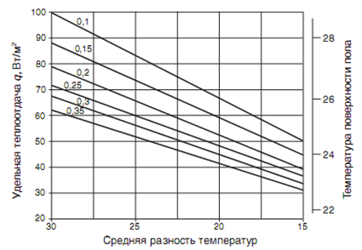

Определяем требуемую расчетную удельную теплоотдачу контура «А» q = 1535/13,31 = 115,3Вт/м2. При задаваемом значении ∆tср = 200С и величине q = 115,3 Вт/м2 определяем, что температура поверхности пола будет значительно выше допустимой величины 260С. Поэтому определим при температуре поверхности пола 260С и задаваемом значении ∆tср = 200С величину удельной теплоотдачи, которая равна q = 67 Вт/м2 при шаге укладки b = 0,1 м.

Определяем расчетную теплоотдачу контура «А»: Q=qFt =67*13,31=892 Вт.Таким образом в помещении №101 требуется установить дополнительное конвективное отопление с тепловой нагрузкой:Q1=Q4-Q=1535-892=643Вт.

**Контур «Б»**:

Расчет выполняем с помощью номограммы приложения Д3 для коврового (паркетного) покрытия.



Определяем требуемую расчетную удельную теплоотдачу контура «А» q = 676/8,05 = 84 Вт/м2. При задаваемом значении ∆tср = 220С и величине q = 84 Вт/м2 определяем, что температура поверхности пола будет значительно выше допустимой величины 260С. Поэтому определим при температуре поверхности пола 260С и задаваемом значении ∆tср = 220С величину удельной теплоотдачи, которая равна q = 67 Вт/м2 при шаге укладки b = 0,14 м. Опускаемся по номограмме вниз до шага b = 0,15 м. Следовательно q = 65 Вт/м2 и температура поверхности пола равна 25,80С

Определяем расчетную теплоотдачу контура «Б»: Q=qFt =65*8,05=523 Вт.Таким образом в помещении №102 требуется установить дополнительное конвективное отопление с тепловой нагрузкой:Q1=Q4-Q=676-523=153Вт

**Контур «В»**:

Расчет выполняем с помощью номограммы приложения Д3 для коврового (паркетного) покрытия.



Определяем требуемую расчетную удельную теплоотдачу контура «А» q = 795/9,88 = 80,5 Вт/м2. При задаваемом значении ∆tср = 220С и величине q = 80,5 Вт/м2 определяем, что температура поверхности пола будет значительно выше допустимой величины 260С. Поэтому определим при температуре поверхности пола 260С и задаваемом значении ∆tср = 220С величину удельной теплоотдачи, которая равна q = 67 Вт/м2 при шаге укладки b = 0,14 м. Опускаемся по номограмме вниз до шага b = 0,15 м. Следовательно q = 65 Вт/м2 и температура поверхности пола равна 25,80С

Определяем расчетную теплоотдачу контура «Б»: Q=qFt =65*9,88=642 Вт.Таким образом в помещении №116 требуется установить дополнительное конвективное отопление с тепловой нагрузкой:Q1=Q4-Q=795-642=153Вт.

**Контур «Г»**:

Расчет выполняем с помощью номограммы приложения Д1 для керамического пола.

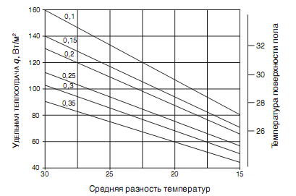

Определяем требуемую расчетную удельную теплоотдачу контура «А» q = 560/5,49 = 102 Вт/м2. При задаваемом значении ∆tср = 220С и величине q = 102 Вт/м2 определяем, что температура поверхности пола будет значительно выше допустимой величины 260С. Поэтому определим при температуре поверхности пола 260С и задаваемом значении ∆tср = 220С величину удельной теплоотдачи, которая равна q = 68 Вт/м2 при шаге укладки b = 0,33 м. Опускаемся по номограмме вниз до шага b = 0,35 м. Следовательно q = 67 Вт/м2 и температура поверхности пола равна 25,80С.

Определяем расчетную теплоотдачу контура «Б»: Q=qFt =67*5,49=368 Вт.Таким образом в помещении №116 требуется установить дополнительное конвективное отопление с тепловой нагрузкой:Q1=Q4-Q=560-368=192 Вт.

**Контур «Д»**:

Расчет выполняем с помощью номограммы приложения Д1 для керамического пола.



Определяем требуемую расчетную удельную теплоотдачу контура q = 1301/10,09 = 128,9 Вт/м2. По номограмме приложения Д1 определяем требуемую температуру пола для создания теплоотдачи 128,9 Вт/м2. Получили значение 31,6 0С, что значительно выше допустимого 260С. Для заданной температуры пола 260С определяем для принимаемого нами шага укладки труб *b=0,3*м требуемую величину средней разности температур ∆tср= 19,5 и удельную теплоотдачу поверхности пола q=68 Вт/м2.

Определяем расчетную теплоотдачу контура «Д»: Q=qFt =68*10,09=686 Вт.Таким образом в помещении №118 требуется установить дополнительное конвективное отопление с тепловой нагрузкой:Q1=Q4-Q=1301-686=615 Вт.

**Результаты предварительного теплового расчета контуров напольного отопления**

|  |  |  |  |  |  |  |  |
| --- | --- | --- | --- | --- | --- | --- | --- |
| № | Q4, | Характеристики контура напольного отопления | | | | Тепловой | Тепловой |
| помещения | Вт | Обозначение контура | Материал покрытия пола | Площадь контура Ft, м2 | Шаг укладки b, м | поток контура Q, Вт | поток конвективного отопления Q1, Вт |
| 101,гостинная | 1535 | «А» | Паркет | 13,31 | 0,1 | 892 | 643 |
| 102,спальня | 676 | «Б» | Паркет | 8,05 | 0,15 | 523 | 153 |
| 103,детская | 795 | «В» | Ковровое покр. | 9,88 | 0,15 | 642 | 153 |
| 104,санузел | 560 | «Г» | Керамич. покр. | 5,49 | 0,35 | 368 | 192 |
| 105,кухня | 1301 | «Д» | Керамич. покр. | 10,09 | 0,3 | 686 | 615 |

**6.Гидравлический расчёт контуров напольного отопления.**

Вычислим длину трубопровода и расчётный расход теплоносителя:

**Контур «А»**:L=145 м.п; G=0,086*892=77кг/ч.

**Контур «Б»**:L=65 м.п; G=0,086*523=45кг/ч.

**Контур «В»**:L=78 м.п; G=0,086*642=55кг/ч.

**Контур «Г»**:L=25 м.п; G=0,086*368=32кг/ч.

**Контур «Д»**:L=45 м.п; G=0,086*686=59кг/ч.

Значение удельной потери давления на трение R(Па/м), определим по номограмме:

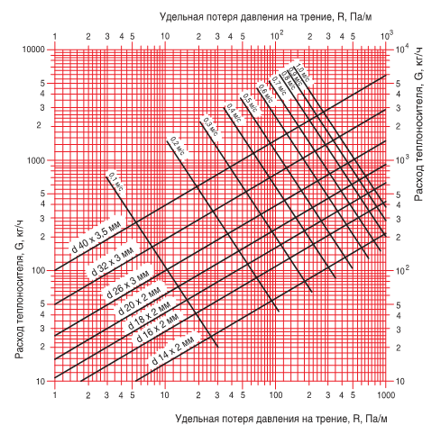

Диаметр труб принимаем: d 16x2мм

Гидравлическое сопротивление контуров:∆*Pt=1.3·L·R*

**Контур «А»**: ∆*Pt=1.3·55·145=10368 Па*

**Контур «Б»**: ∆*Pt=1.3·22·65=1859 Па*

**Контур «В»**: ∆*Pt=1.3·32·78=3244 Па*

**Контур «Г»**: ∆*Pt=1.3·12·25=390 Па*

**Контур «Д»**: ∆*Pt=1.3·35·45=2048 Па*

**7.Окончательный тепловой расчет контуров напольного отопления.**

Гидравлическое сопротивление контура должно быть менее 20кПа.  
Длина контура не должна превышать 120м.

Из-за значительной длины трубопровода контура А этот контур следует разбить на “А1”, “А2” . Следовательно нужно уменьшить характеристики каждого контура в два раза:

А1 и А2: Ft=6,66 м2; Q=446 Вт; G=39 кг/ч; L=73 м.п.; R=28 Па/м; ∆Pt*=*1.3·28·73*=*2657Па.

**Результаты окончательного теплового расчета контуров напольного отопления**

|  |  |  |  |  |  |  |  |  |
| --- | --- | --- | --- | --- | --- | --- | --- | --- |
| № помещения | Обозначение контура | Площадь контура Ft, м2 | Тепловой поток контура Q, Вт | Расход G, кг/ч | Диаметр труб, мм | Шаг b, м | Длина труб L, м.п. | Потери давления ∆*Рt,* кПа |
| 101, | А1 | 6,66 | 446 | 39 | 16x2 | 0,1 | 73 | 2657 |
| гостинная | А2 | 6,66 | 446 | 39 | 16x2 | 0,1 | 73 | 2657 |
| 102,спальня | Б | 8,05 | 523 | 45 | 16x2 | 0,15 | 65 | 1859 |
| 103,детская | В | 9,88 | 642 | 55 | 16x2 | 0,15 | 78 | 3244 |
| 104,санузел | Г | 5,49 | 368 | 32 | 16x2 | 0,35 | 25 | 390 |
| 105,кухня | Д | 10,09 | 686 | 59 | 16x2 | 0,3 | 45 | 2048 |

**8.Резюме**

В данном курсовой работе была запроектирована система напольного отопления трехкомнатной квартиры, расположенной на первом этаже многоквартирного двухсекционного пятиэтажного жилого дома. Который находится в городе Бобруйске. Был произведен тепло-гидравлический расчет и конструирование системы напольного отопления.

**9. Литература**

* 1. СНБ 2.04.02-2000. Строительная климатология
  2. ГОСТ 30494-96 Здания жилые и общественные. Параметры микроклимата в помещениях
  3. ТКП 45-2.04-43-2006 (02250) Строительная теплотехника. Строительные нормы проектирования
  4. СНБ 4.02.01-03 Отопление вентиляция и кондиционирование воздуха
  5. ТКП 45-4.02-73-2007 «Системы отопления из металлополимерных труб». Минск. 2008.
  6. Хрусталев и др. Теплоснабжение и вентиляция. -М.: Изд-во АСВ, 2007. (см.с.30...35,66...74).
  7. Покотилов В.В. Пособие по расчету систем отопления. - Вена: «HERZ Armaturen», 2006. (см.с.114... 124).
  8. Покотилов В. В. Системы водяного отопления. - Вена: «HERZ Armaturen», 2008. (см.с.119... 128).